**扎实常规文化**

1. **一（3）班**在大哥哥的组织下，午读特别认真。**二（4）五（2）班**在小老师的带领下，午诵特别有序。

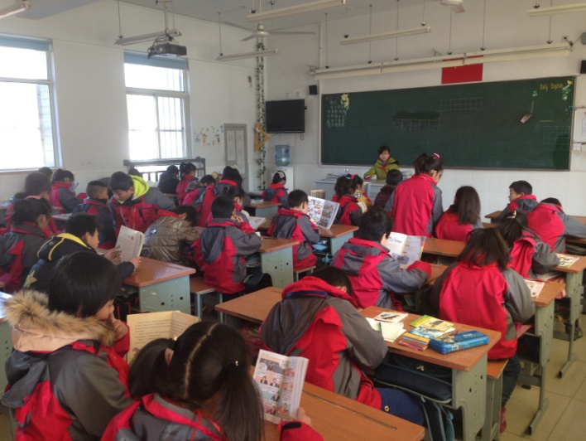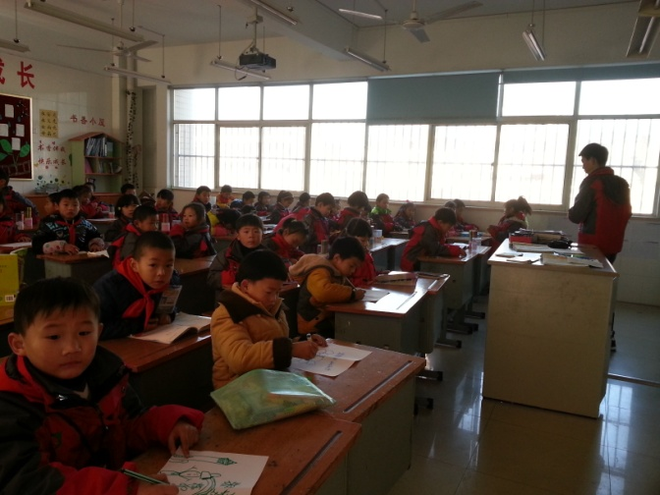

1. **张亚妍老师每天提前吃饭，早早地到图书馆为学生们服务，孩子们在书海中有序地借阅、浏览书籍，井然有序。图书馆门前的小书屋方便学生在老师不在的时候归还图书。**

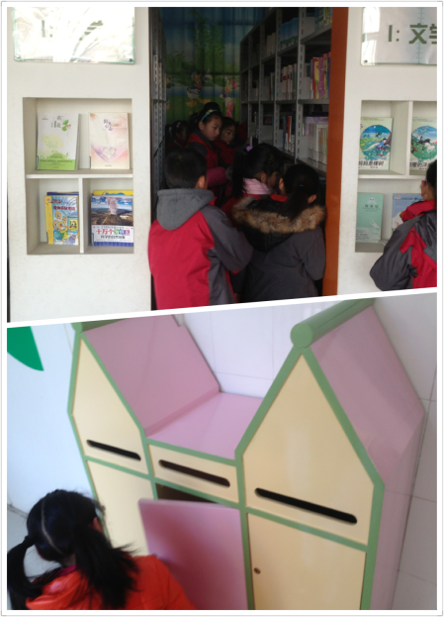

1. **大部分班级在午餐结束后能在小组长的带领下排队回教室，尤其是二（5）班的罗海欣同学人虽小，但管理魄力却不小。**

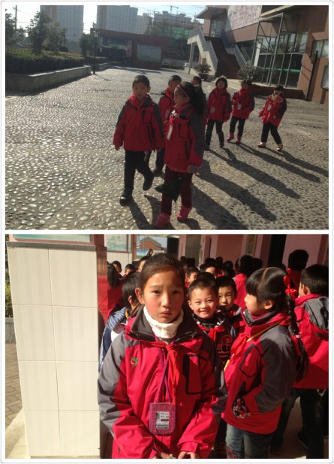

1. **三（1）（5）班后柜上的绿色植物充满生命力。**

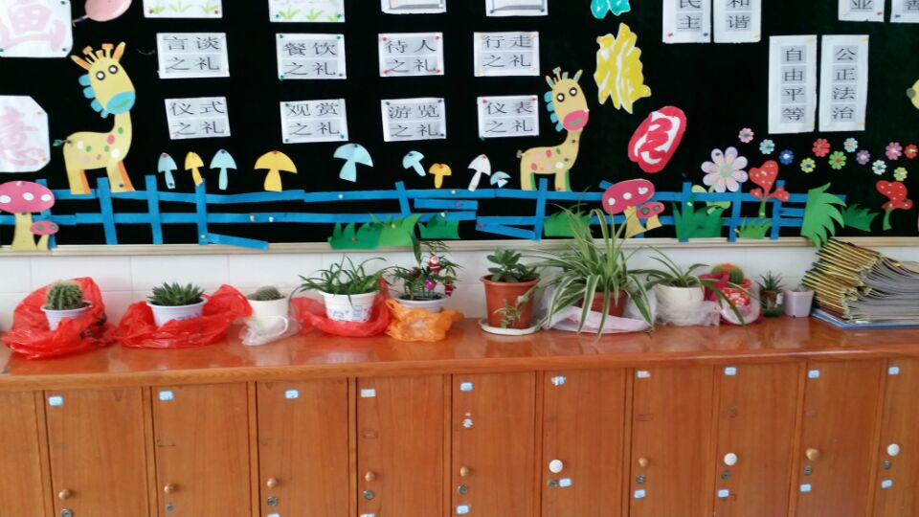 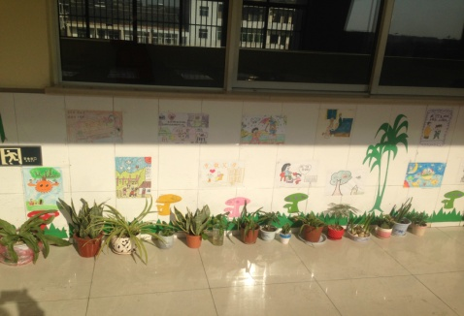

1. **大课间正副班主任能到场带班组织学生进行跑操和单项活动。体育组能及时跟进检查与反馈。**

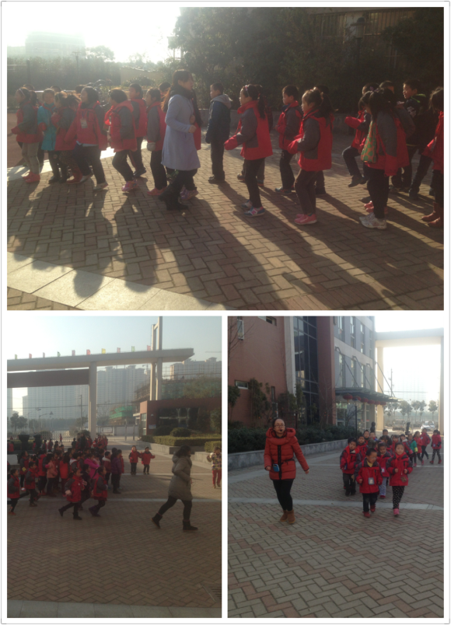

**6、四、五年级能利用午会课时间进行针对性的教育，尤其是五（2）班在学生的组织下进行，活动有创意。**

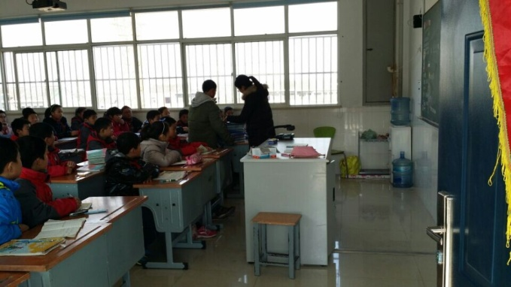

**打造课程文化**

1. 前期我们各年级围绕不同的主题进行了主题课程的研讨，并把研究所得在我们的长廊上进行了布置，课间，学生们会不由自主地来到走廊前进行欣赏、学习，这也是我们课程建设的成果与辐射。

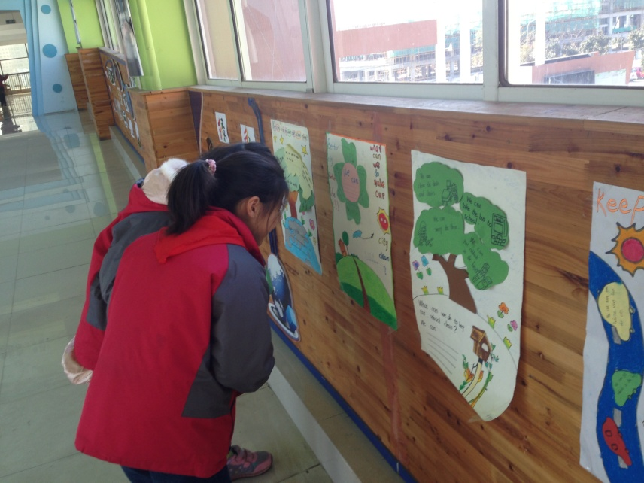

1. 英语组把朗读当做一门课程来建设，为了在朗读抽测中有突出表现，今天**全体英语组老师**抽测了三年级的英语朗读情况，并进行质量跟踪，做事有创新。

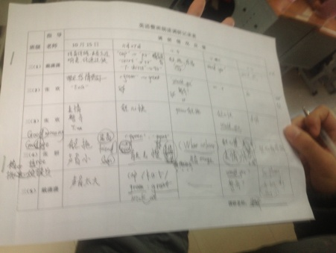

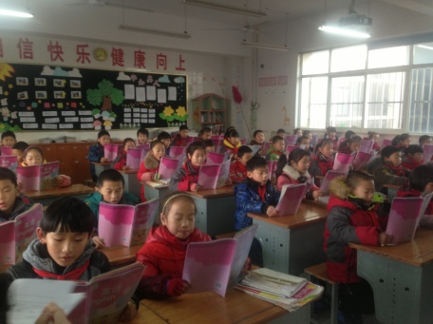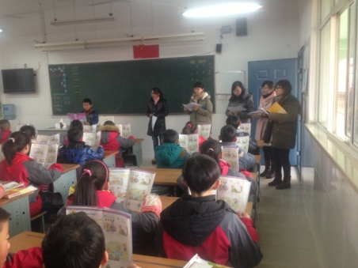

3、**吴亚芬主任**在此次区语文教研活动中，以“为孩子打亮文化和精神的底色”为主题，从我校语文课程的内容框架、实施策略等角度汇报了我校在课程建设方面的成果。

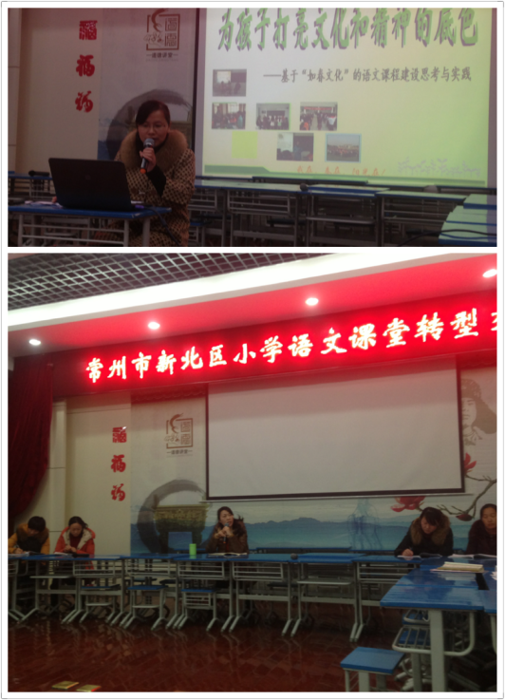

**推进课堂文化**

今天**周海娣、陈梦婷老师**分别执教了《学与问》《珍珠鸟》，向全区语文教师以及湖塘实小的语文老师展现了我校在课堂转型下读写结合的研究成果，体现了我校乐学善教的课堂文化。此次活动得到了兄弟学校及区教研员的肯定和赞许。

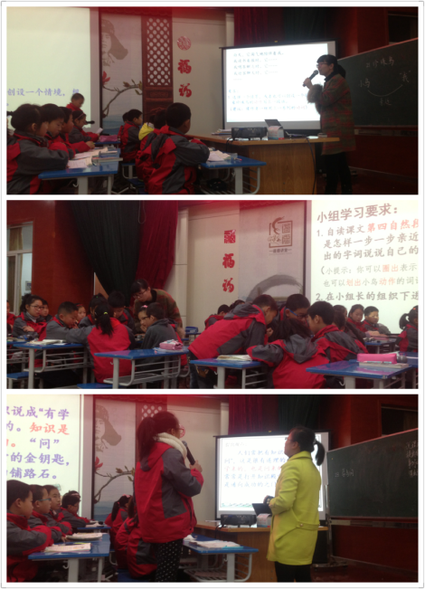

**营造校园文化**

**为了保证周二的区级语文教研活动顺利开展，活动前吴亚芬主任策划方案，黄文娟老师准备签到材料，并做好了会场的服务工作。朱龙、顾强老师提前布置场地，调试音响，汤华锋老师准备好摄像设备。活动结束后，顾强老师又负责把音响设备整理归类。体现了我们春小人团结奉献的校园文化。**

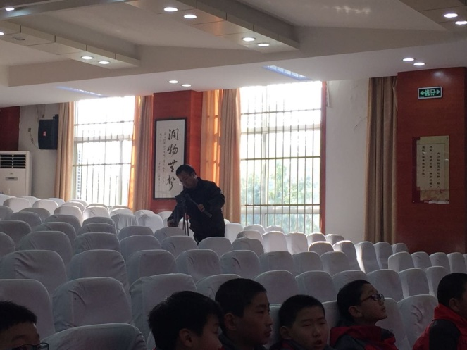 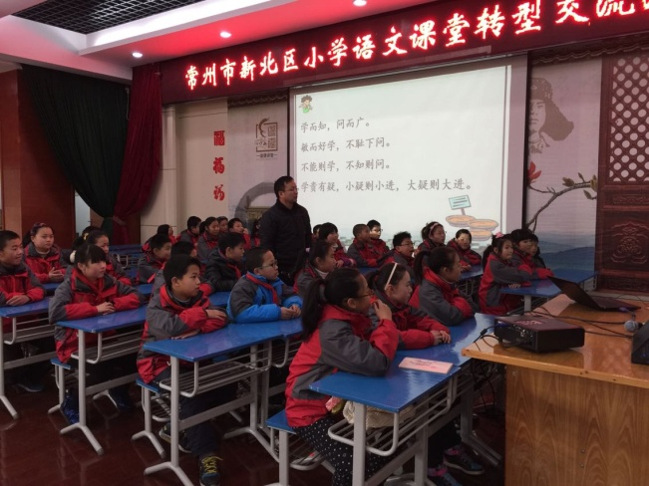

**几点提醒：**

1. **整理好自己的课桌应该是春小学子应有的自理能力，书包该放到它的“家里”。**

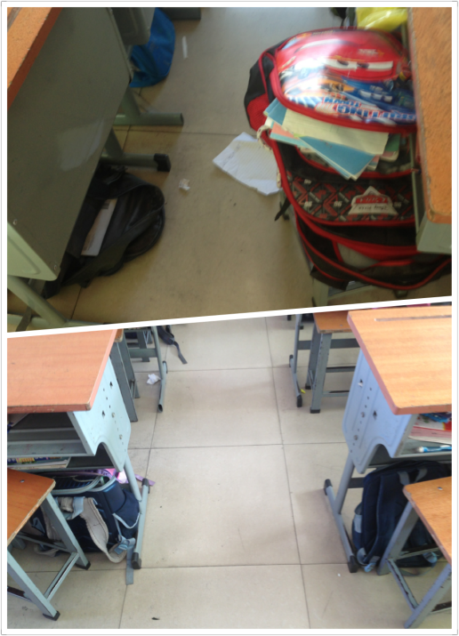

1. **教室门口的信息栏中，调课单使用完了可以及时把它们拿掉。**

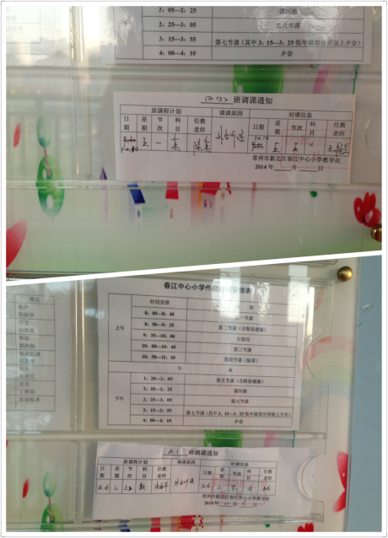

1. **四楼西边厕所的玻璃封顶上有四块玻璃破碎，不知是否会有安全隐患。**

